**Къде ми е Мазератито?**

„— Олеле… — каза бог — не се бях сетил за това — и тозчас изчезна, отвеян от тази ефирна логика.“ Из Пътеводител на галактическия стопаджия

Идеята за тази статия се роди в момента, в който мой клиент ми зададе краткия въпрос. „А, не можем ли да печелим от всичко това?“.

Омагьосани от мигащите в червено и зелено монитори, вие сигурно прегърнахте идеята, колко просто всъщност е да прогнозирате цената на любимата ви акция. Чертаете цената й на графика, ако може с повечко свещи, барове, нива на подкрепи и съпротиви, плъзгащи се средни, осцилатори, коригиращи вълни и ...... и готово!

Можем ли наистина да се доверим на стотиците популярни и не толкова популярни статии, теории и стратегии популяризирани в интернет. Нека видим!

**Всъщност е наистина лесно!**

„В действителност на планетата имаше един-единствен вид по-интелигентен от делфините. Голяма част от времето си тези същества прекарваха в научноизследователски лаборатории, където въртяха колела, подтичвайки вътре в тях, и си правеха ужасно елегантни и сложни експерименти с хората. “ – Из Пътеводител на галактическия стопаджия

Всъщност идеята за “технически анализ” е представена за първи път от журналиста Чарлз Дaу в края на 18-ти век. От нея се ражда “Теорията на Дау”, която се е отнасяла до движенията на цените на акциите. Тази теория мутира до съвременните времена, разработвана от стотици анализатори и в момента има слава на изключително универсално средство за прогнозиране на ценовите движения на финансовите активи. Проста за разбиране, визуално интуитивна на човешкото същество, тя е и първото нещо, което грабва начинаещия трейдър. Какво стои зад нейната магия и дали е правилната опора за стартиращия инвеститор предстои да разберем.

Да започнем отначало ...

**Дайте ми японски свещи!**

Между другото са на повече от 300 години. Японският търговец на ориз Мунихеса Хома открил, че, макар да има връзка между търсенето, предлагането и цените, то пазарите се влияят доста сериозно и от емоциите на търговците. Японските свещи представят визуално размера на ценовите движения с различни цветове, което улеснява разбирането на пазарните настроения. По тях трейдърите се ориентират за възникващи ценови модели, които помагат за прогнозиране на краткосрочната посока на цената.

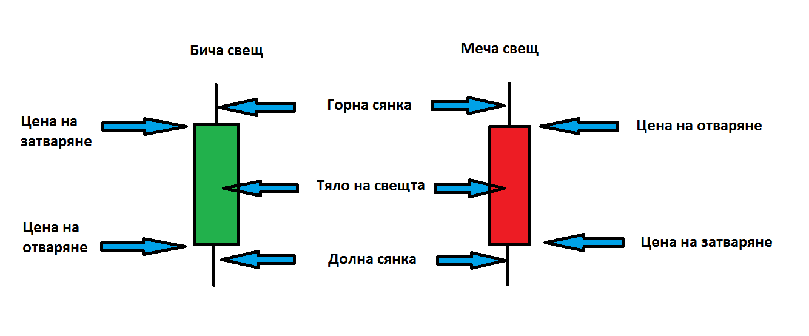

Всяка свещ предоставя четири ориентира, в четирите ключови за пазара нива: цена на отваряне, цена на затваряне и максимална и минимална цена за периода, които формират посочените на горната фигура сенки. Зеления цвят ни показва растяща цена на актива за периода, а червеният, логично, за падаща. Ако размера на телата нараства, това означава, че силата на пазара в съответното направление нараства и обратно.

Сенките на японските свещи показват на какви нива се активират продавачи и купувачи. Също показват дали има несигурност и колебание на пазара. Например, свещи с големи сенки показват несигурност и че нито мечките нито биковете печелят.

**Ама ние сме визуални същества?**

Движението на цените на финансовите активи се представя графично по много различни начини. Линейните графики и бар графиките са една част от тях. Бар графиките наблягат основно на максимумите и минимумите, докато при графики с японски свещи се поставя акцент на връзката между цената на отваряне и цената на затваряне за определение период. Японските свещи предоставят на трейдърите детайлно изображение на ценовата графика с почти триизмерен ефект (създават усещане и за обем). По тях се търсят ценови модели на поведение, които ни дават представа за евентуалното предстоящо движение на цената. Отделните свещи, както и комбинацията между две или три от тях са основния похват на анализаторите за прогнозиране на тенденциите на пазара или за предстоящо обръщане. Ето няколко модела, които предстои да разгледаме:

**Те имат странни имена!**

**Формацията „Чук“** е ценови модел, който ни дава сигнали за **покупка** и се намира в края на низходящия тренд. Базира се на единична свещ.

**Обикновения „чук**“ (Hammer) се формира от свещ с голяма долна сянка и тяло, което е поне два пъти по-малко от нея и се намира в горната част. Друга характеристика е малката или напълно липсваща горна сянка. Не е задължително, но е желателно свещта да бъде „бича“.

**„Обърнат чук“** (Inverted Hammer) се формира от свещ с голяма горна сянка и отново от тяло, което е поне два пъти по-малко от нея, но се намира в долната част. Трябва да има малка или напълно липсваща долна сянка.

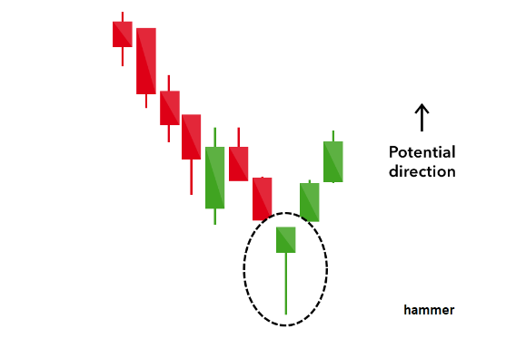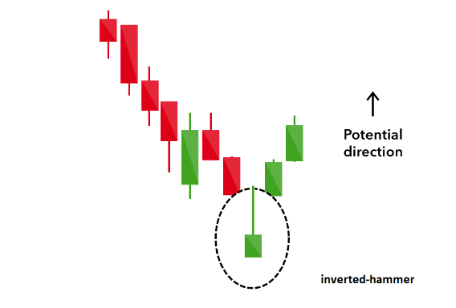

Формациите **„Поглъщаща свещ“** се базират се на информацията получена от две последователни свещи.

**„Бича поглъщаща“** (Bullish Engulfing) формация се получава тогава, когато в края на едно низходящо движение последната „меча“ свещ веднага бива последвана от по-голяма „бича“ такава, която я „поглъща“. Това означава, че купувачите са взели силно надмощие и може да се стигне до силно възходящо движение след скорошния низходящ тренд.

**„Мечата поглъщаща“** (Bearish Engulfing) формация е огледална на предходната. Получава се тогава, когато в края на едно възходящо движение последната „бича“ свещ веднага бива последвана от по-голяма „меча“ такава. Това означава, че продавачите доминират над купувачите и може да се получи силно движение надолу.

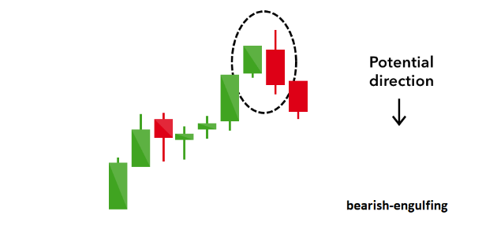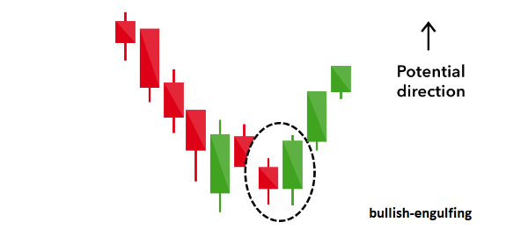

„Вечерна звезда“ и „Изгряваща звезда“ са ценови модели, формирани от три последователни японски свещи.

**„Вечерна звезда“** (Evening Star) е комбинация от много голяма „бича“ свещ, част от възходящ тренд, последвана от малка свещ, без значение дали е „бича“ или „меча“, която издава несигурността на участниците и дава сигнал за промяна в посоката на движение. Почти задължително е да има гап между двете свещи. Следва голяма „меча“ свещ, която потвърждава обръщането, като е нужно тя да затвори под средата на първата свещ.

**„Изгряваща звезда“** (Morning Star) е същата формация, но в обратната посока и ни дава сигнал за покупка.

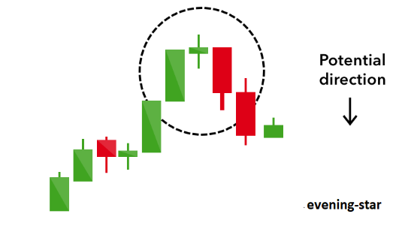 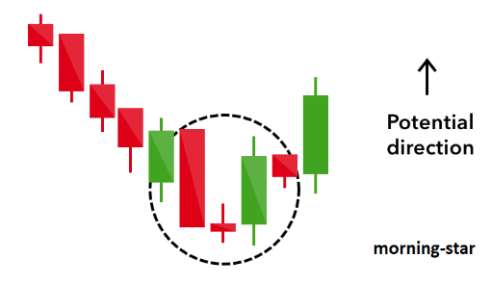

**До тук с теорията!**

„Добре, първо правило на Уолстрийт - Никой - и не ме интересува дали сте Уорън Бъфет или Джими Бъфет - никой не знае дали акцията върви нагоре, надолу или се движи встрани, най-малко от всички борсови брокери. Но трябва да се преструваме, че знаем. “ **- Марк Хана**

Разбира се, човешкото въображение не се е ограничило само тези шест конфигурации, но ние ще спрем до тук и ще се опитаме да разберем, дали можем да им се доверим. Нека започваме!

Първата ни работа е да се снабдим с данни. Поне достъпа до тях е лесен. Почти всеки от десетките сайтове, наблюдаващи и анализиращи пазарите, дружелюбно предоставя на потребителите си историческа информация за цените на книжата, понякога десетилетия назад. Може спокойно да им се доверите, защото данните за цените идва направо от борсите, подредени и изчистени (adjusted) спрямо корпоративните събития натрупани в годините.

След това на помощ идва г-н „Умна машина“, който услужливо ни помага да си ги онагледим. Примерно, на долната графика е показано движението на цената на акциите на Moderna, Inc. За период от 200 дни. Малките триъгълни маркери, посочват свещите, в които имаме формиран сигнал за покупка или продажба. Нашата задача е да разберем дали всеки от тези сигнали е фалшив или не. И тук е момента да си припомним крилата фраза от *„*Вълкът от Уолстрийт*“*, която деликатно изписах с малък шрифт горе. Странно, но човешкото същество винаги прескача написаното с малък шрифт!

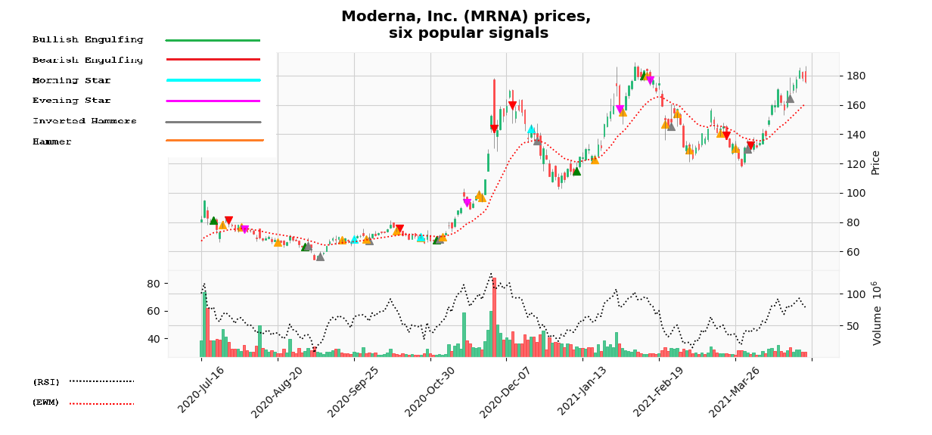

**Какво ще стане ако поиграем?**

Да си изберем стратегия! Ще следим за сигнал за покупка (примерно „Бича поглъщаща“ ) и когато настъпи, ще си купим виртуално определено количество акции. В случая и една ни е достатъчна. Ще считаме сигнала за „успешен“, ако в някой от следващите пет дни цената на затваряне достигне определено ниво, което ние искаме да е с поне 2% по-висока от цената на която сме придобили нашата акция (разглежданията за „мечи“ сигнали са аналогични).

Ако разгледаме историята на нашата ценна книга, можем да определим колко пъти след формиране на сигнала бихме имали успех с нашата стратегия. И, да не забравяме – колко пъти сме се провалили. За да проведем бектестовете на нашата стратегия ще разгледаме поведението на нашият показател за „успех“ – Hit Ratio, който ще ни каже, колко от всички засечени сигнали от определен вид са се оказали печеливши.

За да сме сигурни поведението на ценната книга трябва да вземем достатъчно дълъг исторически период. Можем да работим с цялата налична история, с която разполагаме, но в случая това едва ли е уместно. В последните 10-15 години, с навлизането на дигиталните технологии и високочестотната търговия с алгоритми, профила на пазарите на ценни книжа се промени съществено. Затова ще ограничим нашите изследвания до десетгодишен период, обхващащ тази нова психология.

За да са обективни нашите съждения е необходимо да не се доверяваме на данните за една ценна книга, а да разгледаме множество такива. Най-добре да тестваме с различни типове инструменти, като акции, валутни двойки, фючърсни контракти и други деривативни инструменти. Също и за различни типове времеви извадки - дневни, часови, минутни... Все пак ние искаме нашата стратегия да е в известна степен универсална или поне да придобием знание за определените специфики по отношение на входните данни. За момента обаче ще се ограничим с акциите, като инструмент.

По долу са предоставени честотните разпределения (хистограмите) на Hit Ratio по видове сигнали. Изчисленията са направени на база ТОП 20 компании от S&P 500 Stocks, класирани по тяхното индексно тегло.

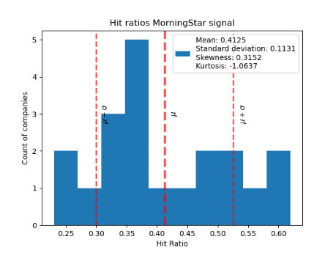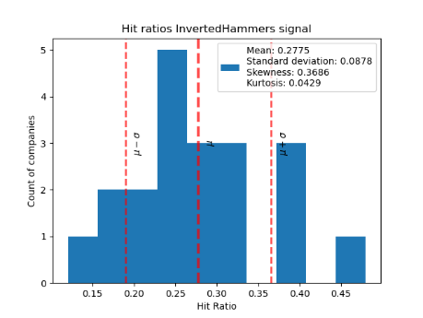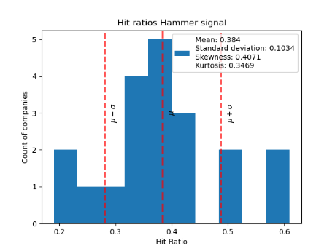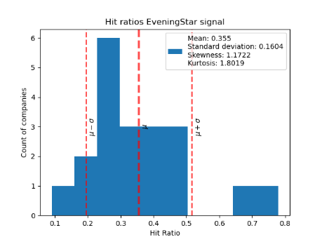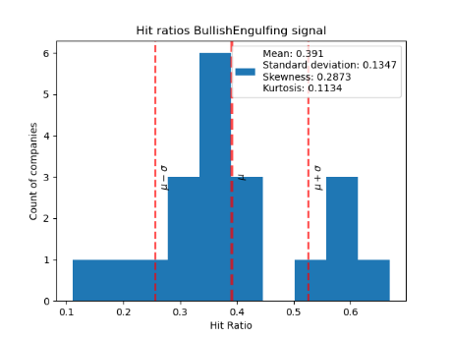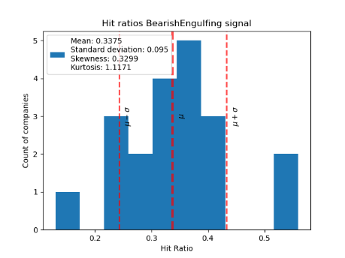

Графиките са изчислени на база следните исторически данни:

|  |  |
| --- | --- |
| **Компания** | **Брой дни с данни** |
| Facebook Inc. (FB) | 2 252 |
| Moderna Inc. (MRNA) | 603 |
| Amazon.com Inc. (AMZN) | 2 265 |
| Alphabet Inc. (GOOG) | 2 265 |
| Microsoft Corporation (MSFT) | 2 265 |
| Apple Inc. (AAPL) | 2 265 |
| Tesla Inc. (TSLA) | 2 265 |
| Berkshire Hathaway Inc. (BRK-B) | 2 265 |
| JPMorgan Chase & Co. (JPM) | 2 265 |
| Johnson & Johnson (JNJ) | 2 265 |
| Visa Inc. (V) | 2 265 |
| UnitedHealth Group Incorporated (UNH) | 2 265 |
| NVIDIA Corporation (NVDA) | 2 265 |
| The Home Depot Inc. (HD) | 2 265 |
| The Procter and Gamble Company (PG) | 2 265 |
| Mastercard Incorporated (MA) | 2 265 |
| Bank of America Corporation (BAC) | 2 265 |
| PayPal Holdings Inc. (PYPL) | 1 467 |
| Intel Corporation (INTC) | 2 265 |
| Comcast Corporation (CMCSA) | 2 265 |

**Хм, момент, да охладим ентусиазма!**

Не се паникьосвай! Всичко излиза извън контрол по реда си...

Из Пътеводител на галактическия стопаджия

Както забелязваме, ентусиазма ни може да се самоубие тук. В горните хистограми ясно се вижда, колко рядко всъщност имаме „успешни“ стойности на нашият магичен показател. Всъщност, стойности на 0,5 са по-скоро екзотика, отколкото правило. Което ни показва, че за много малък брой ценни книги, някой от нашите сигнали са дали зелен светофар за стратегията ни. Което даже не бихме могли да считаме за закономерност.

Да погледнем обобщено, усреднените стойности на Hit Ratio за разглежданият период. Това означава, че избраната от нас стратегия е имала успех под 50% от случаите и то за всеки един от избраните сигнали.

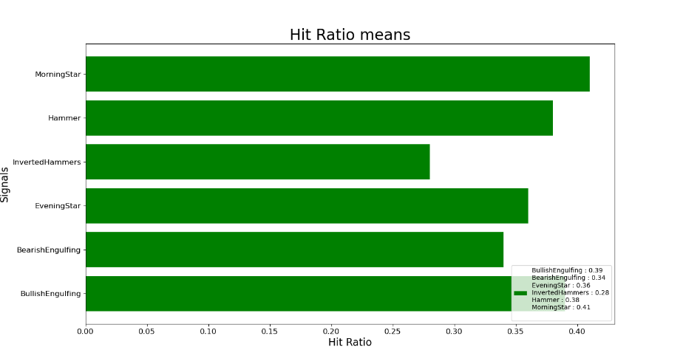

Да направим няколко допълнителни експеримента в нашите бектестове.

Нека фиксираме всички други параметри и да решим да сменяме хоризонта ни на задържане на книжата. Все още искаме промяна (в зависимост от това дали сигнала е „бичи“ или „мечи“) от поне 2% на цената, но вече ще проверим какво се случва с „успеваемостта“ ни , ако разширим периода на задържане до 7 и 10 дни. Може би ще си кажете, че за да спечелим от дадена позиция е необходимо да изчакаме достатъчно дълго време? Ако претеглим обаче инвестицията през призмата на доходността и риска, може да се окаже, че отговора не е толкова прост.

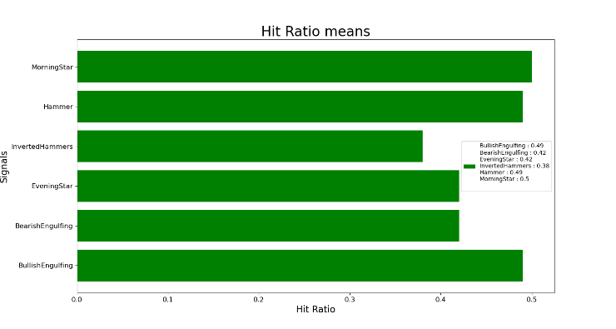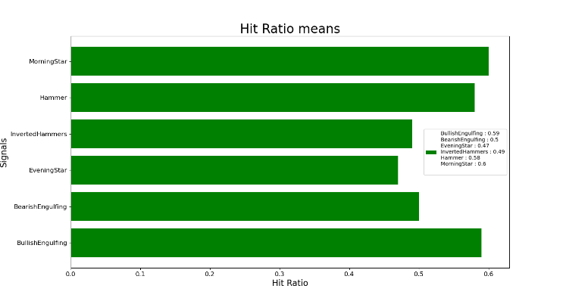

Период на задържане 7 дни Период на задържане 10 дни

Нека видим какво се случва, ако сменяме само нашите изисквания за промяна на цената в последвалия петдневен период.

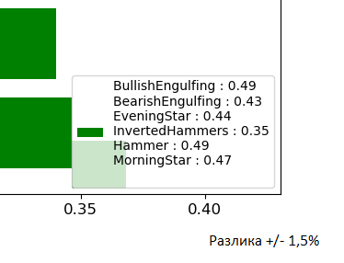 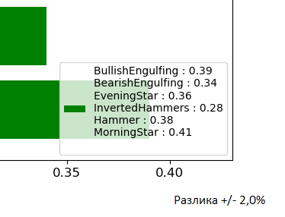 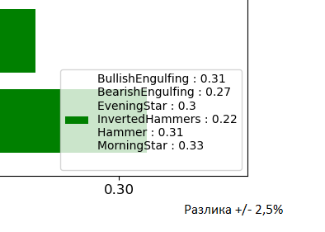

Трябва да ви разочаровам още повече. Дори да приемете и 1,5% печалба за ваша стратегия, Hit Ratio няма да е особено по-благосклонен към вас. А, при желание за 3% печалба, просто ще ви откаже завинаги от инвестиции.

**Все пак „Има ли пилот в самолета“?**

Ако пазара е затворена система, количеството загубени пари са равни на количеството спечелени пари.

Както се убедихме, не е толкова лесно да печелиш на пазара. Но все пак, ще кажете вие, някой го правят!

В следващата статия ще разгледаме, как някой популярни технически индикатори, увеличават шансовете за успех на стратегията ни.

Един от най-популярните от тях е Индекс на относителната сила или по-известен като RSI. Употребата на този осцилатор помага на множество трейдъри по света да определят скоростта и промяната на ценовото движение на финансовите инструменти, които търгуват.

RSI (Relative Strength Index) е инерционен индикатор от тип осцилатор, който измерва скоростта и промяната на ценовите движения. Колебае по скалата между 0 и 100, като традиционно в зоната под 30 се смята, че анализираният финансов инструмент е свръхпродаден, а в зоната над 70 - свръхнадкупен.

Индикаторът пълзяща средна (или плъзгаща средна EMA) изобразява средната цена на избрания финансов актив за определения брой период чрез крива върху графиката на цената. Според начина на изчисление има различни видове пълзящи средни - прости пълзящи средни (SMA), Експоненциални пълзящи средни (EMA или EWM). Идеята на този показател се състои в това, че обира в голяма степен хаотичните пазарни смущения и дава по-чиста картина на оформящите се тенденции в поведението на финансовия актив. Простата пълзяща средна се изчислява като сума от стойностите на цените за N периоди, разделена на N. Експоненциалната пълзяща средна дава по-голямо тегло на последните периоди и се счита за по-обективния показател, по отношение на настоящото поведение на цената. Плъзгащите средни, изчислени за по-кратки периоди, са по-отзивчиви към ценовите промени, отколкото тези, изчислени за по-дълги периоди.

Ще комбинираме горните индикатори със съотношения, като Профит-фактор (Profit Factor или съотношението от сумата на всички печеливши сделки към сумата на всички неуспешни) и Риск/Печалба (Risk/Reward - потенциалната награда, която инвеститорът може да спечели за всеки лев, който рискува от инвестиция), които ще донастроят нашите изисквания по отношение на стратегията ни.

Като обобщение, добавянето на RSI и EWM, съчетани с разгледаните по гореформации, ни дава нов хоризонт за избор на търговски стратегии, а от там и на по-оптимистични прогнози за шансовете ни за успех.

***Предупреждение за риск: Търговията с ценни книжа, носи висока степен на риск и може да не е подходяща за всички инвеститори. Има вероятност да претърпите загуба равна на или по-голяма от цялата Ви инвестиция. Следователно не трябва да инвестирате или да рискувате пари, които не може да си позволите да загубите. Тази статия не е препоръка за покупка и/или продажба на ценни книжа.***